Муниципальная общеобразовательная Лухская средняя школа. Публичный доклад.

2009 год
1. Общая характеристика образовательного учреждения. Место расположения.
Муниципальная общеобразовательная Лухская средняя школа открыта в 1976 году, расположена в Лухском районе Ивановской области в пгт Лух по адресу: ул. Школьная д.13.
Работа школы осуществляется в соответствии с действующим законодательством Российской Федерации и Ивановской области.
Устав школы и локальные акты регламентируют деятельность школы. Свидетельство о государственной аккредитации: АА 192 942. Лицензия серия А номер 267646.
Учредитель – Администрация Лухского района в лице Лухского районного отдела образования.
В школе обучаются учащиеся, для которых организован подвоз автобусами РОО, транспортом автобусного хозяйства.
Школа работает в одну смену, в ней 346 учеников, в школе три ступени:
Школа 1 ступени 122 учащихся
Школа 2 ступени 154 учащихся
Школа 3 ступени 70 учащихся.
Школа обслуживает следующие территории: поселок Лух, деревни: Бабино, Городок, Тимирязево, Сорокино, Карпово, Станово, Степурино, Благовещенье, Старое и Новое Воскресение, Слободки, Бакуниха, Мясниково, Русино, Запрудново, Рябинкино, Смиренино, Андреевская.
Школа имеет свою материальную базу: 41 компьютер, 8 принтеров, 2 сканера, 6 фотоаппаратов, 7 музыкальных центров , 10 магнитофонов, 4 телевизора, 2 ксерокса, 12 мультимедийных проекторов, 5 МФУ, видеокамеру для учебных и воспитательных целей и для обучения работе на ней. Количество компьютеров на одного обучающегося превышает среднеобластной в 3 раза.
Школа имеет 19 учебных кабинетов, которые получили оборудование при пуске здания, 5 лаборантских, 2 кабинета для занятия информатикой, в 14 кабинетах работает учительское компьютерное место, в комплект его входит компьютер, мультимедийный проектор, экран, набор медиатеки. В школе функционируют 8 интерактивных досок.
За последние два года школа получила оборудование на биологический, физический кабинеты, кабинеты русского языка и литературы и иностранного языка, химии, начального звена. На средства стандарта образовательных услуг приобретаются печатные пособия, спортивное оборудование, компьютерная и множительная техника.
Территория школы представляет собой пришкольный участок, плодово-ягодный сад, их площадь равна 0, 5га, спортивную площадку, в которую входят футбольное поле, волейбольная и баскетбольная площадки, беговая дорожка, прыжковая яма, спортивные тренажеры для занятия силовой и атлетической гимнастикой. На территории находится памятник, посвященный выпускникам школы, погибшим в годы Великой Отечественной войны.
75% территории школы озеленено, остальная территория, это дорожка к школе и вокруг нее, подъездные пути, асфальтовая площадка перед школой.
Количество обучающихся в классе составляет в среднем 26,6 человека.
За последние годы отмечается тенденция к сокращению общей численности школьников, это связано с общей демографической ситуацией в районе и области. На 2008-2009 учебный год количество классов-комплектов будет 13, а в 2009-2010 – 12.
Выбытие учащихся из школы связано с поступлением выпускников в средние учебные заведения и переездом семьи на другое место жительства.
Школа является центром социума в районе, имеет группу социальных партнеров, которые работают в тесном контакте с педагогическим коллективом школы, выполняя учебные и воспитательные задачи.

2. Начальная школа.

В 2008 – 2009 учебном году начальная школа продолжила работу по Базисному учебному плану 2004 года.
Начальное образование ведётся по учебно-методическому комплекту «Гармония». В основе программы лежит методическая концепция, направленная на формирование у младших школьников приёмов умственной деятельности: анализа и синтеза, сравнения, классификации, аналогии и обобщения в процессе усвоения учебного материала.
Согласно образовательной программе учебный предмет «Иностранный язык» изучался со 2 по 4 класс. В 3 и 4 классах преподавался немецкий язык (учителя Сытина С.И. и Калугина Л.В. )Обучение велось по учебнику И. Л. Бима «Немецкий язык». Во 2 классе изучался английский язык (учитель Калугина Л. В.). Преподавание велось по учебнику В. П. Кузовлева «Английский язык».
В рамках курса «Технология» в 3 – 4 классах модульно изучается предмет «Информатика и ИКТ», что способствует развитию познавательных способностей детей и повышению эффективности учебной деятельности учащихся на последующих этапах обучения.
В 4 классе обучение велось по традиционной программе. Но по учебным предметам «Литературное чтение» и «Окружающий мир» учитель использовал учебники из программы «Гармония»: «Литературное чтение» О. В. Кубасовой и «Окружающий мир» О. Т. Поглазовой (учитель Сытина С. И.)
В 2008- 2009 уч. году было приобретено интерактивное оборудование для трёх кабинетов начального звена. Педагоги, работающие в начальном звене, широко используют на уроках информационные технологии. Учебный процесс нацелен на формирование познавательных способностей учащихся, на мотивацию успеха.

Динамика качества знаний.

Классы | 2006- 2007  учебный год | 2007 – 2008  учебный год | 2008 – 2009  учебный год
3 класс | 55% | 62,5% | 76,6%
4 класс | 55% | 52,6% | 82,8%

3. Основная школа.
Учебный план основной школы соответствует базисному учебному плану. На первом этапе (5 класс) усилия школы направлены на преемственность в обучение основной и начальной школы. Учебный процесс нацелен на успешность продвижения ученика, на формирование познавательных способностей, интересов и склонностей, ответственности и самостоятельности при условии сохранения здоровья.
На данном этапе обучения основной задачей является максимальное вовлечение учащихся в активный творческий поиск на уроке. Расширению интересов учащихся способствует широкий спектр элективных курсов, предлагаемых учащимся для выбора: сочинение-рассуждение на основе прочитанного текста(теория и практика), проба пера, текстовые задачи и пути их решения.
Элективный курс для учащихся 9 классов «Основы права» ставит своей целью формирование правосознания и правовой культуры, внутренней убежденности в необходимости соблюдения норм права, что в этом возрасте особенно актуально.
Элективные курсы в 9 классах помогают ребятам с определением профиля обучения в старшей школе и в целенаправленной подготовке к аттестации в новой форме.
Результативность участия в региональном экзамене за курс основной школы в 2008-2009 учебном году.
Предмет | Количество учащихся, сдававших экзамен | Качество знаний | Абсолютная успеваемость
Русский язык | 40 | 35% | 86%
Алгебра | 40 | 53% | 90%
Биология | 6 | 67% | 100%
обществознание | 3 | 33% | 100%
химия | 3 | 67% | 100%
физика | 1 | 100% | 100%

Динамика качества знаний в основной школе.
2006-2007 уч. год | 2007-2008 уч. год | 2008-2009уч.год
47% | 45% | 46%

Доля учащихся основной школы, обучающихся на 4 и 5.
2006-2007 уч. год | 2007-2008 уч. год | 2008-2009уч.год
76 | 68 | 70

4. Старшая школа.
Цели обучения в школе старшей ступени поставлены следующие:
-Овладение умениями и навыками самостоятельной учебной работы , в том числе исследовательской в научном обществе,
-Формирование осознанного выбора дальнейшей образовательной траектории или профессиональной деятельности,
Профильное образование в школе 3 ступени педагогический коллектив рассматривает как систему более качественного образования в старших классах на подходе к вузовскому образованию. Для этого проведено анкетирование учащихся и родителей, проанализированы моменты поступления в ВУЗы выпускников, специальности, получаемые выпускниками школы, планы поступления в ВУЗы настоящих старшеклассников. Аргументом было и то, что в школе работают педагоги высокой квалификации по математике и физике, биологии, информатике и языку.
Школа по профильному обучению работает третий год и в настоящее время открыты классы физико-математического и информационно-технологического профиля. Элективные курсы, которые выбирают дети, это курсы по физике, химии, биологии, технологии, краеведению, литературе, языку: «Современная литература», «Исследование как одна из возможностей интерпретации художественного текста», «Изделия из теста», «Учимся вязать на спицах», «Лоскутная техника», «Технология изготовления детской одежды». Все программы элективных курсов являются авторскими, их разработали учителя школы. Программы утверждены РМЦ при Администрации Лухского района в Отделе образования.

Результаты итоговой аттестации учащихся.
В течение 5 лет школа принимает участие в итоговой аттестации в форме ЕГЭ.
Кроме обязательных экзаменов по математике и русскому языку, учащиеся школы выбирают экзамены в этой форме по предметам: биология, химия, обществознание, физика, иностранный язык, история, информатика.

Математика
Не справились (%) |  |  | Средний балл
РФ | Ив.обл. | школа | РФ | Ив.обл. | школа
6,8 | 5,5 | 2,6 | 42,9 | 43,58 | 48,97

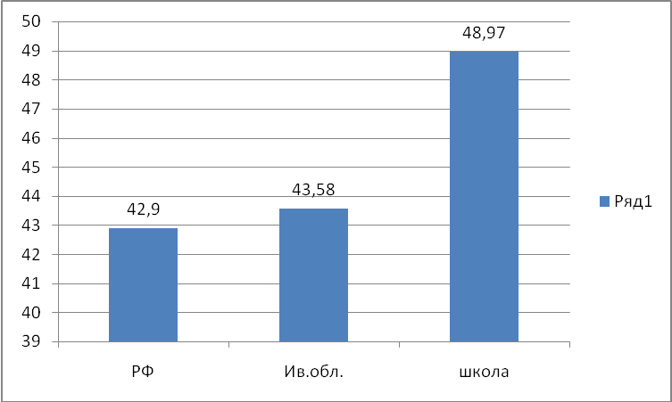
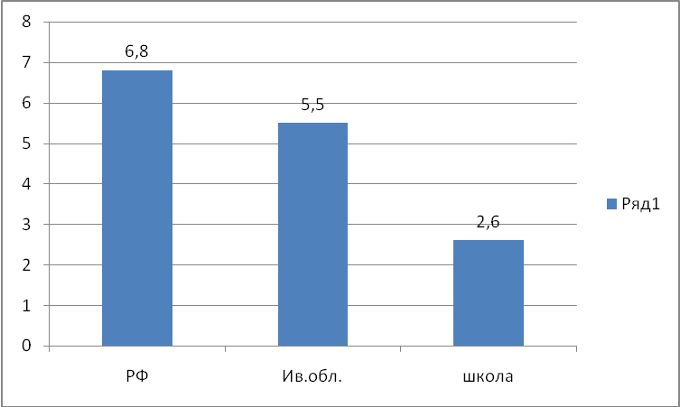
Русский язык
Не справились(%) |  |  | Средний балл
РФ | Ив.обл. | школа | РФ | Ив.обл. | школа
5,9 | 2,5 | 2,6 | 56,4 | 58,5 | 59,8
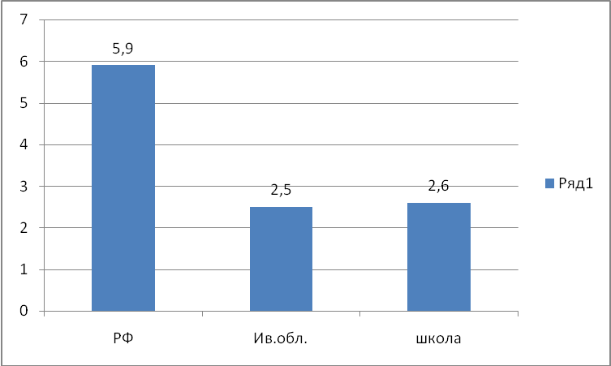
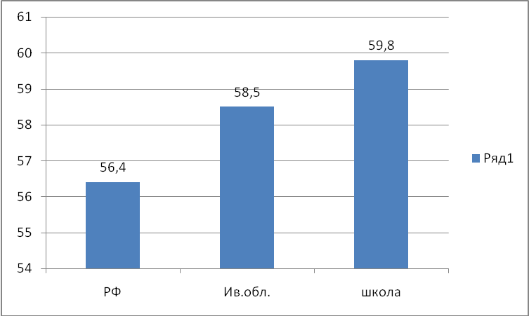

Биология

Не справились(%) |  |  | Средний балл
РФ | Ив.обл. | школа | РФ | Ив.обл. | школа
8 | 4,5 | 0 | 53,4 | 52,71 | 60,5
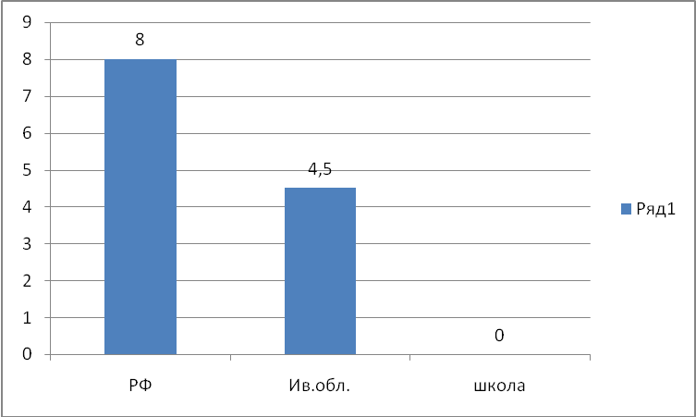
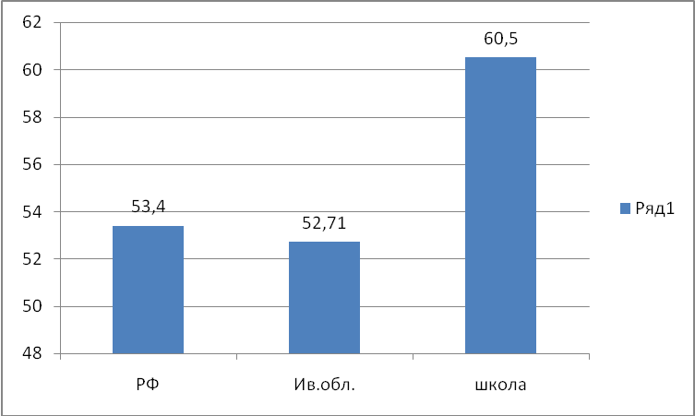

Информатика
Не справились(%) |  |  | Средний балл
РФ | Ив.обл. | школа | РФ | Ив.обл. | школа
11,4 | 6,2 | 0 | 56,1 | 59,47 | 65,62
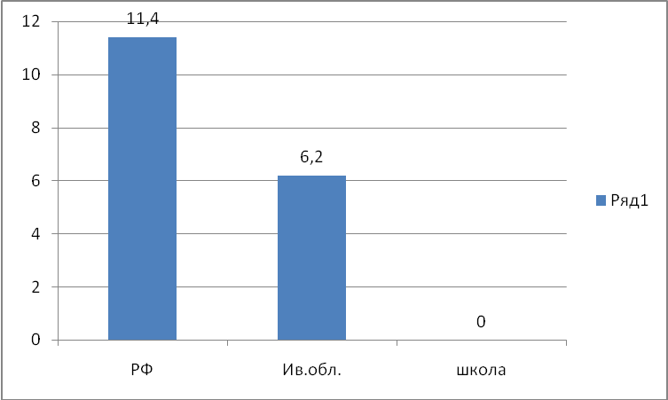
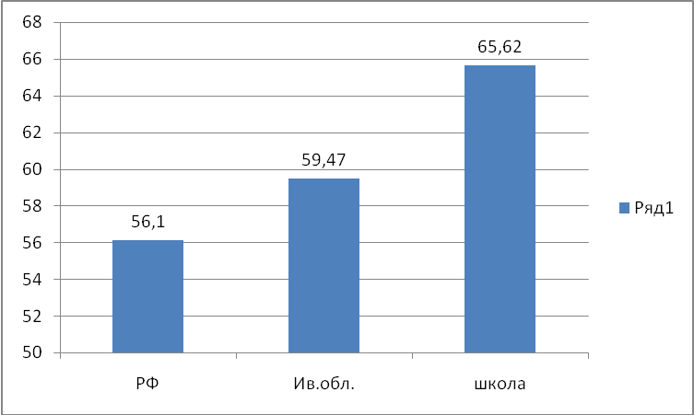

Литература
Не справились(%) |  |  | Средний балл
РФ | Ив.обл. | школа | РФ | Ив.обл. | школа
6,3 | 3 | 0 | 61,8 | 54,06 | 64,66
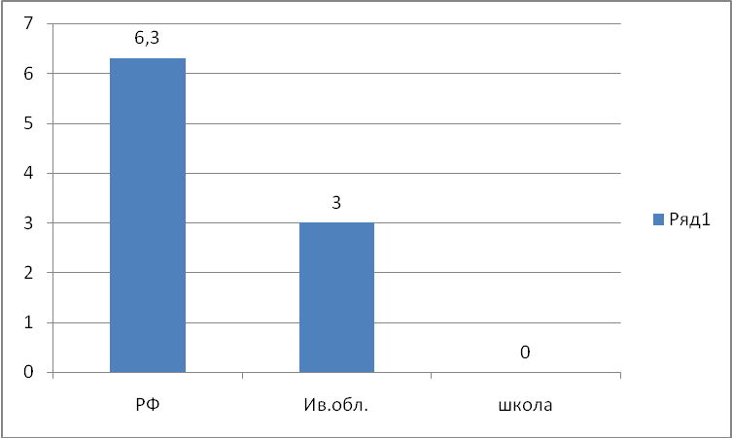
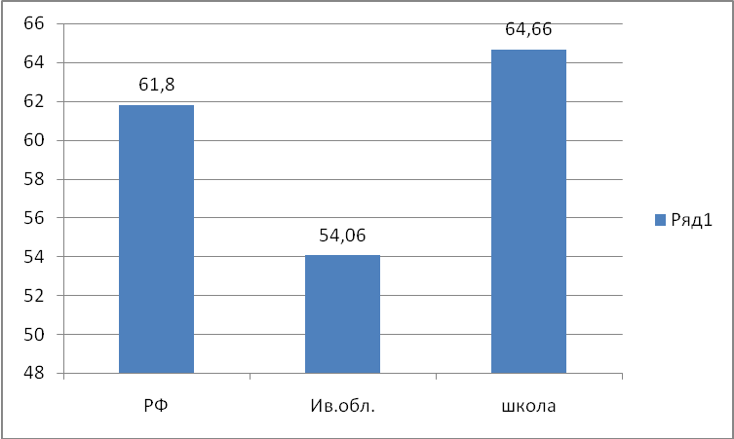

Физика
Не справились(%) |  |  | Средний балл
РФ | Ив.обл. | школа | РФ | Ив.обл. | школа
5,7 | 5,3 | 0 | 49,0 | 49,59 | 60
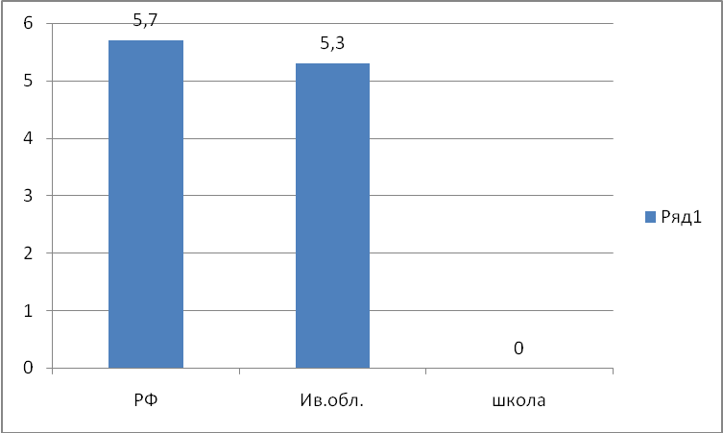
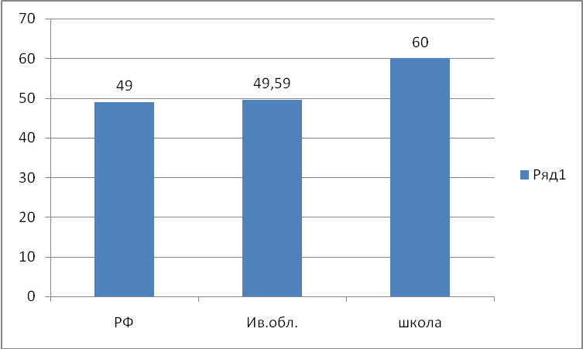

Химия
Не справились(%) |  |  | Средний балл
РФ | Ив.обл. | школа | РФ | Ив.обл. | школа
9,0 | 7,3 | 0 | 54,7 | 52,86 | 50
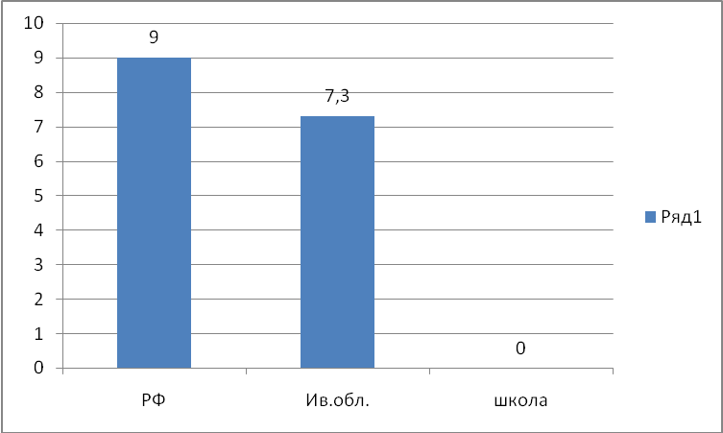
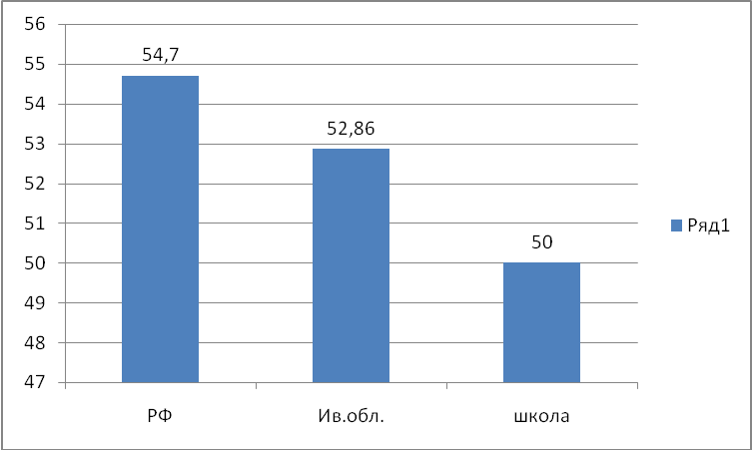

Немецкий язык
Не справились(%) |  |  | Средний балл
РФ | Ив.обл. | школа | РФ | Ив.обл. | школа
10,1 | 9,7 | 0 | 43,6 | 42,26 | 54
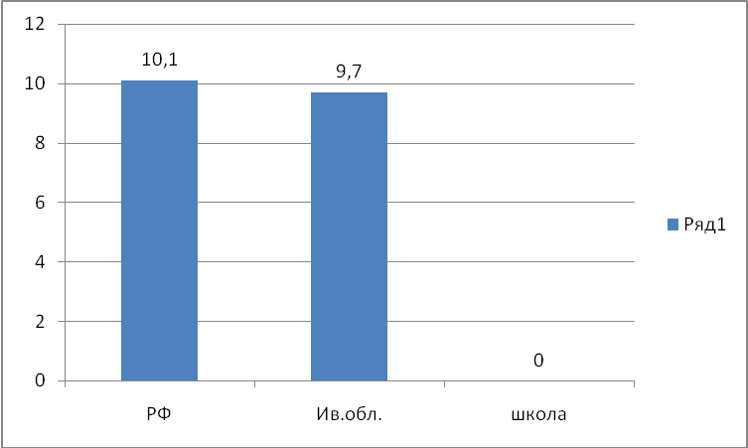
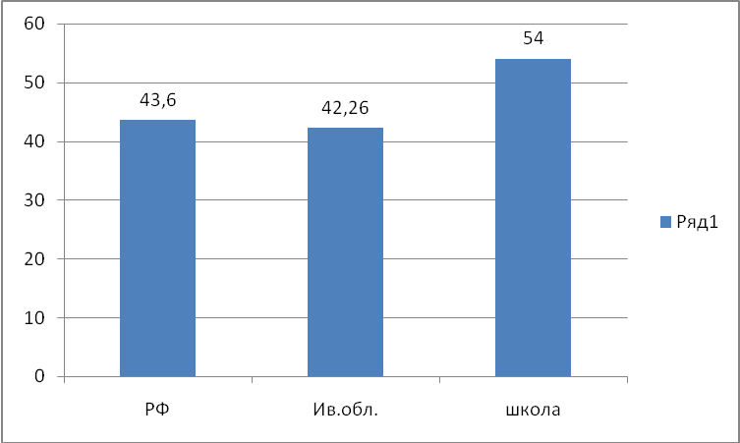

Английский язык
Не справились(%) |  |  | Средний балл
РФ | Ив.обл. | школа | РФ | Ив.обл. | школа
5,2 | 5,1 | 0 | 59,4 | 59,24 | 44
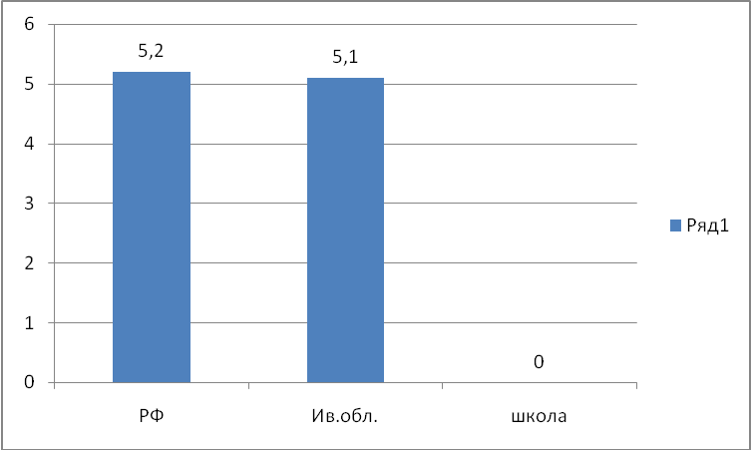
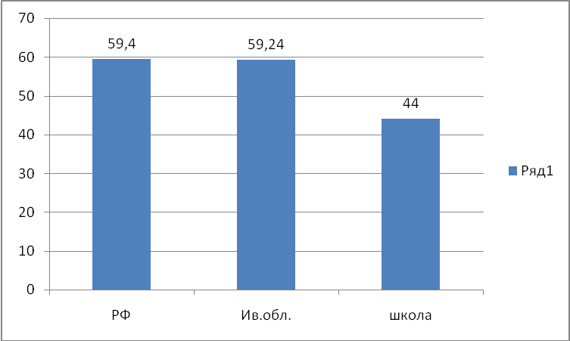

Обществознание
Не справились(%) |  |  | Средний балл
РФ | Ив.обл. | школа | РФ | Ив.обл. | школа
5,3 | 5,5 | 0 | 56,7 | 56,39 | 59
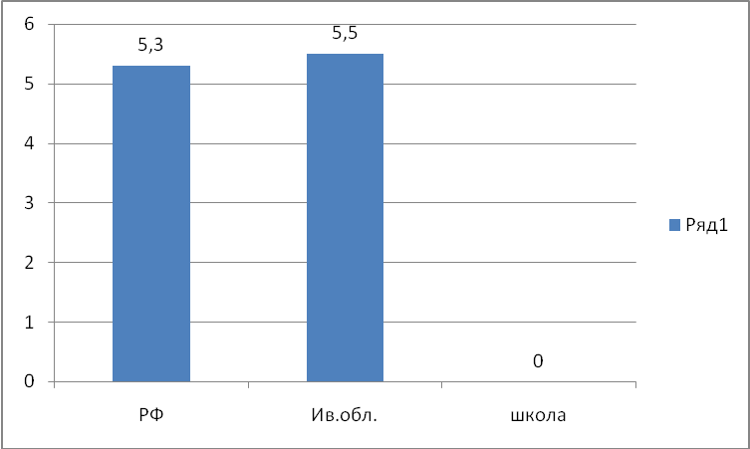

Рейтинг наиболее выбираемого учебного предмета
учащимися 11 классов в форме ЕГЭ.
Предмет | Количество учащихся, выбравших ЕГЭ. | % выбора ЕГЭ  учащихся
Обществознание | 16 | 41
История России | 10 | 26
Физика | 10 | 26
Биология | 8 | 21
Информатика | 8 | 21
Литература | 3 | 8
Химия | 2 | 5
Немецкий язык | 1 | 3
Английский язык | 1 | 3

В 2008-2009 уч.году школа выпустила 3-х золотых медалистов:
Аверина Сергея, Лисицову Анастасию, Сидякину Ксению
и 1серебряную медалистку – Баженову Юлию.

Победители олимпиад 2008-2009 уч.года:
предмет | Ф.И.ученика
Русский язык | Сидякина Ксения-11класс
Литература | Важнова Жанна-9класс  Тихонова Наталья-10класс  Сидякина Ксения-11класс
Математика | Королёв Алексей-9класс  Кутузова Ксения-10класс  Сидякина Ксения-11класс
Физика | Комаров Александр-9класс  Сидякина Ксения-11класс
Химия | Сидякина Ксения-11класс  Тихомирова Анастасия-9класс  Малова Мария-10класс
История | Аверин Сергей-11класс
Биология | Сидякина Ксения-11класс  Терентьева Ольга-10класс
Экология | Сидякина Ксения-11класс

В областной олимпиаде по биологии 1 место и по экологии 4 место заняла Сидякина Ксения, по истории Аверин Сергей занял 4 место.

5. Здоровье и физическое развитие.
Условия обучения в школе, режим работы школы, здоровье учащихся.
Продолжительность учебного года в 1 классах 33 недели, во 2-11 классах не менее 34 недель. Сроки каникул:
3.11 - 9.11
30.12 - 10.01
25.3 - 3.4
Школа работает в одну смену, начало занятий в 8-30, продолжительность урока в 1 классе 35 минут, во 2-11 классах 40 минут.
Продолжительность перемен организована в согласовании с санитарными нормами и Уставом школы. В 1 классе в феврале дополнительные недельные каникулы.
Расписание учебных занятий предусматривают удлиненные перемены после 2 и 3 уроков для отдыха и питания детей (перемены по 15 минут).
В 1 классе обучение безоценочное, промежуточные отметки выставляются по итогам четвертей в 2-9 классах и за полугодия в 10,11 классах.
Во второй половине дня для обучающихся школы 1 ступени организована работа двух групп продленного дня, для остальных учащихся создана система дополнительного образования: кружки, секции, клубы.
Работа группы продленного дня имеет в своем расписании режима дня обед, прогулку, подготовку по предметам, занятия в кружках и секциях, посещение класса эстетического воспитания для занятий по интересам.

Заболевания
 | Простудные | Инфекционные | Травмы | Часто болеющие дети
Количество (чел.) | 128 | 12 | 4 | 5
% | 36,9 | 3,5 | 1,1 | 1,4
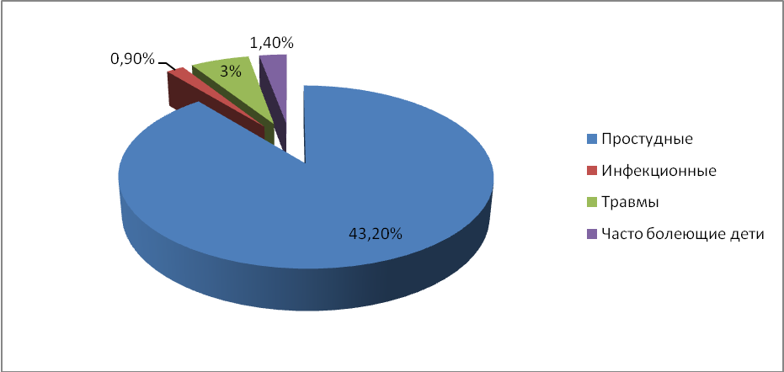

Группы для занятий по физической культуре
Группы | Количество (чел.) | %
1. Основная | 300 | 86,7
2. Подготовительная (без сдачи нормативов) | 36 | 10,4
3. Специальная (индивидуальные занятия) | - | -
4. Освобожденные дети | 10 | 2,9

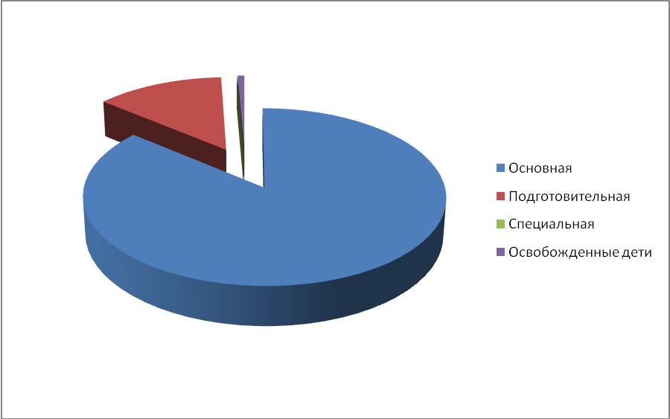
В наличии имеется 1 медицинский кабинет

Результаты участия учащихся в спартакиаде школьников:
Уровень конкурса: | 2009г
Районные:  1. Легкая атлетика | I
2. Кросс | I
3. Баскетбол | I
4. Волейбол | I
5. Теннис | V
7. Спортивный праздник | III
Областные:  1. Зональное первенство по баскетболу | II
3. Президентское многоборье | IV
4Областная спартакиада  Допризывной молодежи | I
6.Пожарно-прикладной  спорт | I
8.Областной игра «Зарница» | I
Федеральные:  1. Спартакиада России молодежи допризывного возраста, г. Тамбов | I

Элементы оздоровления в МОУ Лухская

средняя школа
Профилактическая работа медицинских и педагогических работников:
Игровые мероприятия, дыхательная и зрительная гимнастика, оздоровительные игры
Сохранение и укрепление здоровья школьников
Охранительные функции учебно-воспитательного процесса

Коррекционные и корректирующие игровые мероприятия
Просветительская
работа

Соблюдение санитарно-
гигиенических требований к организации учебно-воспитательного процесса.
Тренировочные,
игровые мероприятия

Участие в
операции «зелёная волна» по профилактике детского травматизма

Организация
питания

Спортивные
мероприятия оздоровительного значения

Организация
летнего оздоровительного лагеря

6. Воспитательная работа в школе.
Школа работает по программе «Гражданско-патриотическое воспитание учащихся»
Программа составлена на основе муниципальной и региональной программ «Патриотическое воспитание граждан Российской Федерации на 2006-2010гг»
Воспитательная деятельность имеет несколько направлений, которые предусматривают разностороннее развитие личности.
ВОСПИТАНИЕ
ГРАЖДАНИНА И ПАТРИОТА

ВОСПИТАНИЕ ЧЛЕНА ОСНОВНЫЕ РАСПРОСТРАНЕНИЕ
ШКОЛЬНОГО НАПРАВЛЕНИЯ ЗДОРОВОГО
СООБЩЕСТВА ДЕЯТЕЛЬНОСТИ ОБРАЗА ЖИЗНИ

ВОСПИТАНИЕ ТРУЖЕНИКА ВОСПИТАНИЕ НОСИТЕЛЯ КУЛЬТУРЫ

Воспитательная деятельность в школе включает в себя следующее:
-дополнительное образование
-традиционные мероприятия
-физкультурно-оздоровительная работа
-развитие школьного самоуправления
-создание безопасных условий жизнедеятельности школьников
-социальная работа с детьми из группы риска
-совершенствование работы классных руководителей
-работа клубов и объединений
-участие в соревнованиях и конкурсах различного уровня.
Школа целенаправленно работает в сети дополнительного образования, выполняя задачи воспитания и образования учащихся.
В схему дополнительного образования входят такие как: спортивные секции по интересам учащихся, занятия клубов, объединений, творческие коллективы.
Школа активно участвует в спортивных соревнованиях муниципального, регионального, федерального уровня.
Школьный детский коллектив под руководством педагогов участвует активно в различных конкурсах муниципального, регионального, федерального уровня.

I.Муниципальные

№п/п | Конкурс | 2006-2007 | 2007-2008 | 2008-2009
1. | Операция безопасности дорожного движения «Внимание – дети» | + | + | +
2. | Конкурс социальной рекламы «Раскрась мир в свои цвета» | + | + | +
3. | Краеведческие чтения | Степанов Н.  Лисицова А.  Морохова М.  2 место | Морохова М.  Голубцова А.  Барашкова Л.  Лисицова А.  I место | Барашкова Л.  Лаврина К.  Лисицова А  4 место
4. | Конкурс рисунка «Добрая дорога детства» | Галашина Д.  Модина К.  I место | Макина К.  I место  Баженова А.  3 место  Смирнов А.  3 место | Баженова Ю  1 место  Морохова М.  2 место
5. | Конкурс рисунков на противопожарную тему «Огонь - опасная игра» | Авмочкина А.  2 место | Смирнов А.  3 место | Малинский А.  1 место  Нестеренко И.  Важнова Ж.  Торгунова В.  Призёры
6. | Смотр-конкурс допризывной молодёжи «Один день армейской жизни» | Перов О.  Осипов Н.  Абросимов А.  Бурмистров Д.  Тезнев А.  1 место  Смуров Д.  Королёв Р.  Гутарин В.  Клюканов А.  Олонов И.  2 место | Плохов А.  Смирнов А.  Тупицин А.  Антонов С.  Красильников Ю.  I место  Устинов А.  Майнов Р.  Малков С.  Шахов Е.  Королёв А.  2 место | Аверин С.  Боровков А.  Красильников Ю.  Разживин Е.  Титов И.  1 место  Королёв А.  Майнов Р.  Малков С.  Томилов А.  Шахов Е.  2 место
7. | Выставка декоративно-прикладного творчества | Коковкина Н.  I место  Лаврентичева Т.  2 место  Беляева Н.  3 место  Королёв А.  2 место | Смирнов А.  Смирнова Н.  Сизова А.  I место  Звездина В.  3 место  Смирнова Ю.  3 место | Морохова М.  Шишкина А.  Терентьева О.  Лисицова А.  Сизова А.  1 место.  Лаврина К.  Смирнова Ю  Смирнова Н.  2 место.  Беляева А.  Тихомирова А.  Горская О.  Лауреаты
8. | Фестиваль «Школьная весна» | Антонова М.  I место (вокал)  Оралова К.  2 место (вокал)  Тезнев А.  Ш место (вокал)  Лисицова А.  Морохова М.  Сизова А.  I место (хореография)  Гасилова М.,  Парамонов В.  2 место (хореография)  Мельников А.  3 место  (худ. чтение)  Смирнов А.  2 место  (худ. чтение) | Морохова М.  Нечаева Ю  (хореография)  2 место.  Балакеримова В.  (вокал)  3 место.  Фомкин М.  (худ. Чтение)  3 место | Крюкова Ю.  Смирнова Н.  Воронова А.  (хореография)  1 место  Нечаева Ю.  (вокал)  1 место  Краснова А.  3 место  (вокал)  Терентьева О.  2 место  (худ. Чтение)
9. | Конкурс фотоальбомов «Земля-тревога наша» | Не проводился | Не участвовали | Смирнов А.  1 место  Смирнов Е.  2 место
10. | Акция «Птичий дом» | - | Смирнов А.  I место | Краснова А.  1 место
11. | Конкурс рисунков «Улыбнись, планета!» | Не проводился | Не участвовали | Шишкина А.  2 место  Важнова Ж.  3 место
12 | «Каким я вижу Лух в 21 веке» | Не проводился | Звездина В.  1место (сочинение)  Смирнова Ю.  2 место (поделка)  Шелева Ю.  3место (поделка)  Смирнова А.  3 место (рисунок)  Челышева Т.  1место (рисунок) | Не проводился
13 | Слет ЮИД Безопасное колесо | Зуева О,  Козлов М  Кадынин Р.  Лаврина К.  1место  Балакеримова В,  Крюкова Ю,  Чернов А,  Карабанова Е,  Карасев С.  3 место | Зуева О.  Козлов М.  Лаврина К.  Чернов А.  1 место  Балакеримова В  Крюкова Ю,  Малинский А.  Карабанова Е,  Карасев С.  2 место | Старшая группа  Балакеримова В.  Карабанова Е.  Чернов А.  Малинский А.  1 место  Младшая группа  Королёв А.  Смирнов А.  Шабанина В.  Царёва В.  1 место  Красильников М.  Шумилов И.  Краснова А.  Зарубина Е.  Ершова Ю.  3 место
14 | Конкурс – викторина по ПДД для младших школьников. | Шелева Ю, Смирнова Ю, Шабанина В, Смирнов А, Модин Н. | Краснова А, Красильников М, Шумилов И, Зарубина Е, Красильников И,  Кузнецова Е. | Не проводился
15 | Акция «Молодежь против наркотиков» | 3 место | 9 класс  3 место | Терентьева О.  (плакат)  2 место
16 | Декадник «Внимание, дети». | С 1 по 11 класс. | С 1 по 11 класс. | С 1-11 класс
17 | Вахта « Память» | + | + | +
18 | «Зеркало природы» | Не участвовали | Сизова А,  Лаврина К,  Лисицова А,  Тихомирова А.  Родионов А.  Морохова М. | Не участвовали
19 | Конкурс «Лухская луковка» | _ | Барашкова Л, Барашкова Т.  (луковая частушка) | Морохова М.  Лисицова А.  (поделка)  Краснова А.  (Стихотворение)
20 | Акция «Спорт вместо наркотиков» | Не проводился | Не проводился | С -11 класс
21 | Акция «Вежливый водитель» | Не проводился | С 5-11 класс | С 4-11 класс
22 | Акция «Памяти жертв ДТП» | Не проводился | Не проводился | С 8-11 класс
23 | Конкурс детской фотографии «Мой маленький друг» | Не проводился | Не проводился | Краснова А.  1 место  Петренко Н.  2 место  Терентьева О.  лауреат
24. | Конкурс фотографий «Они сражались за Родину» | Не проводился | Не проводился | Тюряков Н.  1 место  Морохова М.  Сизова А.  лауреаты

II. Региональные
№ п/п | Конкурс | 2006- 2007 | 2007– 2008 | 2008- 2009
1. | « Парад парадов» | Нечаева. Ю. | Балакиримова. В.  Смурова. Т. | Не участвовали
2. | Слёт Военно- патриотических клубов « Гвардеец» | 1 место  Перов. О.  Бурмистров. Д.  Кабанов. в.  Клюканов.с.  Королёв. Р.  Гутарин.В.  Олонов.И.  Осипов. С.  Абросимов. С.  Тезнев.А. | 4 место  Баженова А.  Макина К.  Майнов С.  Тупицин А.  Плохов А.  Смирнов А. | Не проводился
3. | Конкурс на лучшее оформление мемориала воинам «Чтобы помнили». | 1 место 8 кл.  Кл. руководитель  Скобелева. Г. А. | Лауреаты  8 кл.  (педагоги дополнительного образования) | Не участвовали
4. | Смотр- конкурс агитбригад «Светофор» отряда ЮИД | 4 место  Модина.К.  Морохова.А.  Тезнев.А.  Боровков. С.  Морохова.М.  Антонова. М.  Нечаева. ю.  Королёв. Р. | 2 место  Морохова.М.  Антонова. М.  Нечаева. Ю..  Королёв. Р.  Модина.К.  Морохова.А.  Парамонов. В.  Тезнев.А. | 4 место  Морохова М  Лисицова А.  Нечаева Ю.  Парамонов В.  Петренко Н.  Морозов И.
5. | Слёт ЮИД «Безопасное колесо» | 1 место  Кропалов.И.  Антонов.с.  Модина.К.  Баженова.А.  Галашина.Д. | 2 место  Козлов М.  Майнов.Р.  Кадынин.Р.  Зуева.О.  Лаврина.К. | 1 место  Малинский А.  Чернов А.  Карабанова Е.  Карасёв С.  Балакеримова В.
6. | Смотр – конкурс школьных лесничеств «Лесной – патруль» | 5 место  Сидякина.К.  Синицина.Я.  Красильников.Ю. | 5 место  Красильников.Ю  Сидякина.К.  Лисицова.А. | 4 место  Красильников.Ю  Сидякина.К.  Лисицова.А.
7. | Военно-патриотический слёт  « Юный патриот» | 1 место  Перов. О.  Абросимов. С.  Клюканов. А.  Бурмистров. Д.  Гутарин, В. | 2 место  Баженова. А.  Макина. К.  Тупицин. А.  Плохов. А.  Смирнов. А.  Красильников.Ю. | Не проводился
8. | Соревнование по пожарно-прикладному спорту | 1 место  Королёв Р.  Олонов И.  Клюканов А.  Смуров Д. | Не участвовали | 1 место  Морохова М.  Майнов Р.  Королёв А.  Седов Д.
9. | Конкурс молодых исполнителей «Надежда» | Нечаева Ю. | Танцевальный коллектив «Настроение» | Танцевальный коллектив «Настроение»
10. | Конкурс «Добрая дорога детства» | Галашина Д.  Модина К.  (плакат) | Макина К.  (плакат) | Баженова Ю.  (литературный конкурс)  Зуева О.  Лаврина К.  (фотоальбом)
11. | «Зеркало природы» | Не участвовали | Лауреаты:  Макина К.  Сизова А.  Морохова М.  Участники:  Терентьева О.  Родионов А.  Смирнов А. | Не участвовали
12. | «Рождественский подарок» | - | Голубцова А.  Лисицова А. | Морохова М.  Гусев А.  Смирнов А  Лисицова А.
13. | «Комсомол и моя семья» | - | - | Тюряков Н.
14. | «Красота Божьего мира» | - | - | +
15. | Областной творческий конкурс«Вместе с мамою моей» | Сидякина К. | Тюряков Н. | Голубцова А  Баженова Ю.  Сидякина К.
16. | Творческий дистанционный конкурс компьютерных проектов |  |  | Морозова К.
17. | Смотр пришкольных участков. |  |  | 3 место
18. | Конкурс рисунков «Почта России» |  |  | Гусев А.  Смирнов А.
19. | Игра «Зарница» | Не участвовали | 5 место  Карасёв С.  Карабанова Е.  Крюкова Ю.  Малинский А.  Чернов А. | 1 место  Аверин С.  Боровков А.  Королёв А.  Красильников Ю.  Майнов Р.  Малков С.  Титов И.  Томилов А.
20. | Спартакиада молодёжи России допризывного возраста | 1 место  Абросимов С  Бобров Д.  Бурмистров Д.  Гутарин В.  Клюканов А.  Перов О.  Осипов Н.  Олонов И.  Смуров Д.  Тезнев А | 1 место  Тупицин А.  Плохов А.  Титов И.  Боровков А.  Красильников Ю.  Майнов Р.  Малков С.  Королёв А.  Шахов Е.  Томилов А. | 1 место  Майнов Р.  Малков С.  Красильников Ю.  Боровков А.  Королёв А.  Шахов Е.  Томилов А.  Титов И.  Кузнецов В.  Казаков А.

III. Федеральные

№ п/п | Конкурс | 2006-2007 | 2007-2008 | 2008-2009
1. | Слёт ЮИД «Безопасное колесо» | + | + | +
2. | Урок письма | - | + | -
3. | Спартакиада молодёжи России допризывного возраста | - | - | 1 место

7. Материально-технические ресурсы.
Муниципальная общеобразовательная Лухская средняя школа располагает спортивной площадкой, 1 спортивным залом. Материально-техническая база учебных кабинетов полностью обновлена в кабинетах биологии, физики, русского языка и литературы, иностранного языка, истории, информатики; в 14 кабинетах установлено компьютерное учительское место из компьютера, мультимедийного проектора, принтера, экрана, в 8 кабинетах установлены и функционируют интерактивные доски, 2 компьютерных класса. Они оснащены современным демонстрационным оборудованием, электронными версиями учебного материала, что соответствует ресурсному обеспечению профильного изучения предметов. В школе имеются 2 мастерских: обслуживающего труда и комбинированная столярно-слесарная.
Медицинский кабинет, пищеблок с обеденным залом, актовый зал, библиотека, методический кабинет, кабинет вожатой и завуча по воспитательной работе, кабинет эстетического воспитания, 2 зала музеев( краеведческого направления и истории школы.)
Школа имеет выход в Интернет, локальную сеть. Школа оснащена достаточным количеством оргтехники.
Библиотечный фонд школы.
Учебный фонд составляет: 8625 экземпляров
Книжный фонд составляет: 18864 экземпляров
Около 5250 экземпляров научно-популярной и универсальной литературы по всем отраслям знаний.

8. Кадровые ресурсы.
В школе трудится стабильный, профессионально подготовленный педагогический коллектив:
- Высшее образование – 23 педагога
- Среднее специальное – 1 педагог.
Высшую квалификационную категорию имеют 7 педагогов (29%), первую квалификационную категорию имеют 12 педагогов (50%).
1руководитель, 2 заместителя по учебной работе,
1 заместитель по воспитательной работе,
1 вожатая
1 мастер производственного обучения
2 воспитателя группы продленного дня
1 преподаватель -организатор ОБЖ
1 библиотекарь

3учителя имеют звание Почетный работник общего образования РФ
3учителей Грамоту Министерства Образования России
4учителя Грамоту Департамента Образования Ивановской области
1учитель Грамоту Губернатора Ивановской области
1 учитель имеет Грамоту Федерального агентства по физкультуре и спорту
Значительная часть педагогов имеет стаж работы свыше 20 лет (19 человек), 15-20 лет (3 человека), 5-15 лет (3человека).
В соответствии с существующими требованиями учителя систематически повышают свою квалификацию в ИРОИО г. Иваново, посещают проблемные семинары, мастер-классы по инновационной деятельности и приобретению педагогического опыта в использовании новейших технологий.
Все учителя школы участвуют в работе методических объединений школы и района. В школе функционируют 4 методических объединения: учителей начальных классов, учителей русского языка и литературы, учителей математики и классных руководителей, возглавляют объединения учителя высшей и первой квалификационной категории. Методические объединения действуют на основании школьного Положения.

9. Управление школой.
Управление школой осуществляется в соответствии с Законом Российской Федерации «Об образовании», « Типовым положением об общеобразовательном учреждении» и на основе Устава школы. Общественность, родители, учителя, ученики являются участниками управления школой. Высшей формой самоуправления является конференция, которая созывается один раз в год и действует на основании Положения. На период между конференциями в роли высшего органа самоуправления выступает выборный орган Совет школы, в состав которого входят учителя, родители, ученики. Структурными подразделениями внутришкольной системы управления, действующими на основании Положений, являются общешкольное родительское собрание. С 2007 года в школе создан Управляющий Совет (председатель – Красильников А. В.).
10. Социальные партнеры школы.
Социальными партнерами МО Лухской средней школы являются:

- Музыкальная школа
- ОВД Лухского района
- ГИБДД Лухского района
- ОАО «Молочное»
- Музей имени Н. Н. Бенардоса
- Свято – Николо - Тихонов монастырь
- Центр занятости населения
- Лесхоз «Лухский»
- Администрация Лухского городского поселения
- ДОУ №2
- Туристическая компания «Славянка».
- Муниципальное учреждение «Культурно-досуговый комплекс Лухского городского поселения»

11. Ближайшие перспективы развития.
Перспективы развития школы рассматриваются в Программе развития Муниципальной общеобразовательной Лухской средней школы. Эффективность решения поставленных задач обучения и воспитания учащихся в современных условиях модернизации системы образования обеспечивается следующими направлениями в работе школы:
- Переход на нормативно подушевое финансирование.
- Переход на новую систему оплаты труда с 1 января 2009 года
- Внедрение в широкую практику работы педагогов школы современных методов обучения, в том числе информационных.
- Построение системы мониторинга качества образования в школе.
- Создание безопасной среды для всех участников образовательного процесса.
- Расширение информационно-ресурсного обеспечения учебно-воспитательного процесса
- Сохранение и укрепление здоровья участников образовательного процесса, внедрение здоровьесберегающих технологий.

